KAMPÜS NİVELMAN AĞINDA KISA BAZ UZUNLUKLARINDA JeoİT YÜKSEKLİKLERİNİN KARŞILAŞTIRILMASI
A. Ceylan¹, O. Kaya²
¹Selçuk Üniversitesi, Jeodezi ve Fotogrametri Müh.Bölümü, Ölçme Tekniği Anabilim Dalı, Konya : aceylan@selcuk.edu.tr
²Kredi ve Yurtlar Kurumu, Jeodezi ve Fot. Yük. Müh.

ÖZET

Gerek mühendislik uygulamaları gerekse bilimsel amaçlı çalışmalar için nokta yüksekliklerinin veya noktalar arası yükseklik farklarının belirlenmesi konusu Jeodezi ve Fotogrametri Mühendisliğinin önemli uğraş alanlarından birisidir. Yükseklik belirleme teknikeri, kullanılan ölçme aletlerine ve uygulanan ölçme yöntemlerine göre geometrik, trigonometrik ve GPS-nivelman olarak sınıflandırılabilir.
GPS-nivelman yöntemi en güncel tekniktir. GPS ile elde edilen elipsoidal yükseklikler geometrik anlamdadır. Elipsoidal yüksekliklerin pratik kullanımları için ortometrik yüksekliğe dönüştürülmesi gerekmektedir. Bu dönüşüm için jeoit yüksekliklerinin belirlenmesi gerekmektedir.
Bu çalışmada Selçuk Üniversitesi Alaaddin Keykubat Kampus Alanı içinde oluşturulan bir nivelman test ağındaki geometrik nivelman ve GPS ölçüleri yardımıyla jeoit yükseklikleri hesaplanmıştır. Ayrıca ağ noktalarının TG03 jeoit yükseklik değerlerinden yararlanılarak baz uzunluklarına göre ölçülen ve modelden elde edilen jeoit yükseklikleri karşılaştırılmıştır. Aralarındaki değişimin kısa baz uzunlukları için anlamlı olmadığı belirlenmiştir. Sonuç olarak kısa bazlarda, elipsoidal yükseklik farklarının doğrudan nivelman yükseklik fakrları olarak kullanılabileceği belirlenmiştir.

Anahtar Sözcükler: GPS-Nivelman, Ortometrik Yükseklik, Elipsoidal Yükseklik, Jeoit Yüksekliği

ABSTRACT

COMPARING OF THE JEOIT HEIGHTS ACCORDING TO SEVERAL BASE DISTANCES IN CAMPUS NET

One of the important application areas for the Geodesy and photogrammetry Engineering is determination of height differencs or determination of point elevations for both engineering aplication and scientific researches. Height determination methods have been classified as geometric, trigonometric and GPS/Levelling.

GPS/Levellig method is the most contemporary technique. Ellipsoidal heights obtained by GPS are geometrical meaning. For using of ellipsoidal heights practically, ellipsodal heights have to transformated orthometric heights. For this transformation geoid heights have been determinated.

In this study, a levvelling test net has been established in Selçuk Universcity Alaaddin Keykubat Campus area. Geoid heights have been calculated using GPS/Levelling and geometric levelling measurements. Besides, geoid heights have been compared with TG-0 3 (Turkey geoid) model according to several base distances. The differences of geoid heights have been shown as unsignificant. As a result, in the short bases, it has been shown thet ellipsoidal height differences can be used directly as levelling height differences.

Keywords: GPS-levelling, Orthometric height, Elipsoidal height, Jeoit height.

1 GİRİŞ

Fiziksel yeryüzü üzerindeki herhangi bir noktanın uzaydaki konumunun kesin olarak tanımlanabilmesi için yatay koordinatları ile birlikte üçüncü koordinat bileşeni olan yüksekliğinin de bilinmesi gerekir. Nokta yükseklikleri, genel olarak geometrik, trigonometrik ve GPS-nivelman teknikleri uygulanarak elde edilebilmektedir. Uydulardan alınan sinyaller yardımıyla noktaların yüksek doğrulukta konumlarının belirlenmesine olanak sağlayan Global Konum Belirleme Sistemi (GPS), bir çok alanda olduğu gibi yükseklik belirlemeleri konusunda da güncel bir teknik olmuştur (Ceylan ve İnal, 2003).
GPS ile belirlenen yükseklikler elipsoidal yükseklikler olup geometrik anlam taşımaktadır. Yüksekliklerin mühendislik hizmetleri için kullanılabilir hale getirilmesi için fiziksel anlamlı yükseklikler olarak tanımlanan ortometrik yüksekliklere dönüştürülmesi gerekmektedir. Bu dönüşüm işlemi için ise jeoit yüksekliklerine ihtiyaç vardır.
Bu çalışmada Selçuk Üniversitesi Alaeddin Keykubat Kampüs alanında, içerisindeki oluşturulan bir nivelman test ağında geometrik nivelman ve GPS-nivelman ile elde edilen jeoit yükseklikleri ile TG03 jeoit modeliyle elde edilen jeoit yüksekliklerinin değişimi değişik baz uzunluklarında analiz edilerek kısa baz uzunluklarında jeoit yüksekliklerinin değişiminin istatiksel olarak anlamlı olmadığı sonucuna ulaşılmıştır.

2 GPS-NİVELMAN

Global Konum Belirleme Sistemi (GPS) ile yeryüzü üzerindeki herhangi bir noktanın jeosentrik kartezyen koordinat sistemindeki üç boyutlu koordinatları (XYZ) veya koordinat farkları elde edilebilmektedir. Kartezyen koordinatlar istenildiğinde de dönüşüm yapılarak seçilen referans elipsoidi (WGS84) üzerindeki coğrafi koordinatları (φ,λ,h) elde edilebilmektedir. Burada, φ ve λ sözkonusu noktanın elipsoida dik izdüşümün elipsoidal coğrafi koordinatları, h ise elipsoidal yüksekliğidir (Kahveci ve Yildiz , 2001).
GPS ile elde edilen yükseklikler, tamamen geometrik anlamda olup yeryüzü gravite alanından bağımsızdır. Normal olarak GPS uyduları da gravite alanının bozucu etkisine maruz kalmakta, ancak bu bozucu etkilerin yeterince belirlenebildiği kabul edilmektedir (Kahveci, 1993). Diger taraftan karayolu, demiryolu, enerji nakil hattı (doğal gaz ve petrol boru hattı), sulama projeleri ve ülke nivelman ağı sıklaştırma çalışmalarında ortometrik yüksekliklere ihtiyaç vardır. Dolayısıyle, GPS ile elde edilen elipsoidal yüksekliklerin pratik amaclı projelerde uygulamalarda doğrudan kullanılması amaca uygun değildir. GPS ile elde edilen elipsoidal yüksekliklerin ortometrik yüksekliklere dönüştürülmesi gerekmektedir . Bu dönüşüm işlemi için ise jeoit yüksekliklerine (N) ihtiyaç vardır. Böylece, sözkonusu yükseklikler, jeoit ve elipsoit olmak üzere iki farklı referans yüzeyine göre elde edilmektedir.

Şekil 1: Ortometrik yükseklik, elipsoidal yükseklik ve jeoit yüksekliği (Şeker ve Yıldırım, 2002).

Ortometrik yüksek (H) ile elipsoidal yükseklik (h) arasındaki ilişki
$h=H+N$ (1)
bağıntısıyla verilmektedir. Burada, N jeoit yüksekliği olup jeoit ile elipsoid arasındaki uzaklıktır. Ortometrik yükseklik, elipsoidal yükseklik ve jeoit yüksekliği arasındaki ilişki Şekil 1’de gösterilmiştir.
GPS ile elde edilen elipsoidal yüksekliklerin pratik kullanımları için ortometrik yükseklklere dönüştürülebilmeleri için jeoit yüksekliklerinin belirlenmesi gerekmektedir. Jeoit yükseklikleri, astrojeodezik, gravimetrik veya geometrik olarak belirlenebilir. Bu yöntemlerde, gravimetri ölçüleri, uydu verileri, astronomik gözlemler ve geometrik nivelman verilerinin bir veya birkaçı kullanılmaktadır. Bu konuya ilişkin ayrıntılı bilgi (Yanar, 1999), (Kahveci 1993), (Akçin 1998)’ (Üstün, 2001) ve (Üstün ve Demirel, 2003)’de verilmiştir.
Ulusal ölçekteki yükseklik belirleme gereksinimlerinin karşılanması amacıyla Harita Genel Komutanlığınca TG99, TG99A ve TG03 gibi çeşitli jeoit modelleri geliştirilmiştir.
Büyük Ölçekli Harita ve Harita Bilgileri Üretim Yönetmeliğinde, GPS ile bulunan elipsoidal yüksekliklerin Helmert ortometrik yüksekliklere dönüşüm için Türkiye Jeoidinin (TG99A) veya yerel GPS/Nivelman jeoit yüksekliklerinin kullanılması önerilmektedir (URL 1) .
TG99A jeoidinin doğrudan kullanılması durumunda, noktaların Helmert ortometrik yüksekliklerinin hesaplanmasında aşağıdaki yollardan biri izlenir.
a) 200 km² ye kadar olan alanlar için en az dört nokta ve buna ek olarak her 200 km² de bir nokta olacak şekilde uygun dağılmış noktalar belirlenir. Bu noktaların Türkiye Ulusal Düşey Kontrol Ağına geometrik nivelman ile bağlantısı yapılarak Helmert ortometrik yükseklikleri belirlenir. Noktalar arası elipsoit yükseklik farkları (Δh) ve jeoit yükseklik farklarından (ΔN) yararlanarak her baz vektörü için;
${ΔH}_{\text{ij}}=\left(h_{j}−h_{i}\right)−\left(N_{j}−N_{i}\right)$ (2)
eşitliği ile bulunacak Helmert ortometrik yükseklik farkları bir nivelman ağ dengelemesinde ölçü olarak alınarak Helmert ortometrik yüksekliği bilinen noktalara dayalı olarak dengelenir ve noktaların Helmert ortometrik yükseklikleri bulunur.
b) Helmert ortometrik ve elipsoit yüksekliği bilinen dayanak noktalarında; (1) eşitliği ile hesaplanan jeoit yükseklikleri ile TG99A jeoit yükseklikleri (N_{TG99A}) arasındaki farklar uygun bir yüzey ile modellendirilir, TG99A jeoit düzeltmesi (δN) bütün noktalarda belirlenir ve Helmert ortometrik yüksekliği;
$H=h−\left(N_{\text{TG}\text{99}A}+δN\right)$ (3)
eşitliğiyle doğrudan hesaplanabilir(Kılıçoğlu ve Fırat, 2003). .
Yerel GPS/Nivelman jeoit modelinin oluşturulması durumunda ise çalışma alanını kaplayacak biçimde, elipsoidal yükseklikler (h) GPS ile, Helmert ortometrik yükseklikleri (H) geometrik nivelman ile belirlenen bir “Jeoit Dayanak Noktaları Ağı” oluşturulur. Jeoit dayanak noktalarının (1) bağıntısı ile bulunan jeoit yükseklikleri, bu yüksekliklerin değişmeyeceği algoritmalar kullanılarak modellendirilir. Bir noktanın jeoit yüksekliği modelden doğrudan veya en az üç noktadan enterpolasyon ile hesaplanır

3 UYGULAMA
Kısa bazlarda jeoit yüksekliklerinin değişimini incelemek için Selçuk Üniversitesi Alaeddin Keykubat Kampus alanı içerisinde 2 adet eski 29 adet yeni olmak üzere toplam 31 noktadan oluşan bir nivelman test ağı oluşturulmuştur (Şekil 2). Test ağı 67 kenarından oluşmaktadır.

3.1 Arazi Çalışmaları
Nivelman test ağındaki noktalar arasında geometrik nivelman yapılarak ortometrik yükseklikler belirlenmiştir. Yüksekliklere ilişkin standart sapma ±7.8 mm olarak hesaplanmıştır.
GPS ölçmeleri, 2 adet Leica SR 9500 ve 2 adet Ashtech ProMark2 GPS alıcıları kullanılarak, 10 saniyelik epok aralıklarıyla 30 dakikalık oturumlarla statik olarak yapılmıştır. GPS ölçüleri değerlendirilerek noktalara ait elipsoidal yükseklikler hesaplanmıştır.

3.2 Ölçülerin Değerlendirilmesi
Test ağına ait noktaların jeoit yükseklikleri (N), geometrik nivelman sonucu bulunan ortometrik yükseklikler (H) ile GPS ölçüleri sonucu bulunan elipsoidal yükseklikler (h) kullanılarak
$N=h−H$ (4)
bağıntısı ile hesaplanmıştır. Ayrıca, söz konusu noktaların TG-03 (Türkiye Jeoidi–03) göre Jeoit yükseklikleri Harita Genel Komutanlığından satın alınmıştır. Sonuçlar Şekil 3’de grafik olarak verilmiştir.
Hesap sonucu bulunan jeoit yükseklikleri ile TG-03’den alının jeoit yükseklikleri arasındaki jeoit yükseklik farkları;
$ΔN=N_{{\text{GPS}}/{\text{Niv}}}−N_{\text{TG}\text{03}}$ (5)
hesaplanarak Şekil 4’de grafik olarak gösterilmiştir.
Her bir baza ait Jeoit yükseklikleri farkları;
$\left({ΔN}_{{\text{ij}}^{{\text{GPS}}/{\text{Niv}}}}=N_{j^{{\text{GPS}}/{\text{Niv}}}}−N_{i^{{\text{GPS}}/{\text{Niv}}}}\right)$ (6)
$\left({ΔN}_{{\text{ij}}^{\text{TG}\text{03}}}=N_{j^{\text{TG}\text{03}}}−N_{i^{\text{TG}\text{03}}}\right)$ (7)
ayrı ayrı hesaplanmış ve her bir baza ait ppm değerleri,
$\text{ppm}=\frac{σN={ΔN}_{{\text{ij}}^{{\text{GPS}}/{\text{Niv}}}}−{\overset{}{ΔN}}_{{\text{ij}}^{\text{TG}−\text{03}}}}{\text{Baz}\text{uzunlugu}}$ (8)
bağıntısıyla hesaplanarak, Şekil 5’de gösterilmiştir.

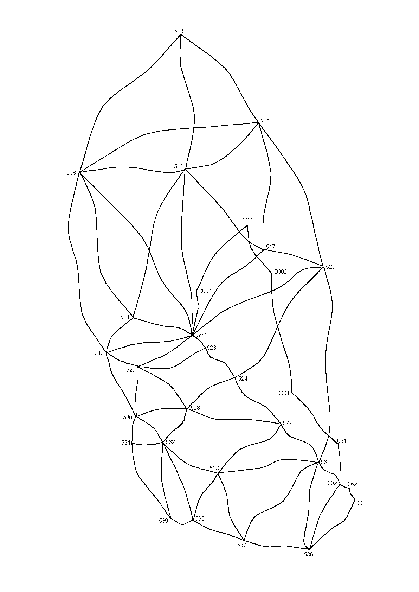
Şekil 2: Nivelman Test Ağı
Şekil 3. Jeoit yükseklikleri
Şekil 4: GPS/Nivelman ile TG-03 jeoit yükseklikleri arasındaki farklar

Şekil 5: Baz uzunluğuna göre ppm değerleri (mutlak değer)
Her bir baza ait ppm değerlerinin işaretleri dikkate alınmaksızın baz uzunluklarına göre ve ppm dağılımını temsil eden en uygun eğri geçirilmiştir. Şekil 5.4’de, baz uzunluğu büyüdükçe, ppm değerlerinin küçüldüğü ve 1500 m’ den daha uzun bazlarda ppm değerinin 10’dan daha küçük olduğu görülmektedir.

Baz uzunluklarına göre hesaplanan jeoit yükseklik farklarına $\left({ΔN}_{\text{ij}}\right)$’lere ait standart sapma $±5\text{.}6\text{ mm}$olarak hesaplanmıştır. Student testi (T-testi) ile ΔN_{ij} lerin değişiminin anlamlı olmadığı tespit edilmiştir. ${ΔN}_{\text{ij}}$’ lerin dağılımını gösteren histogram Şekil 6’ da gösterilmiştir.
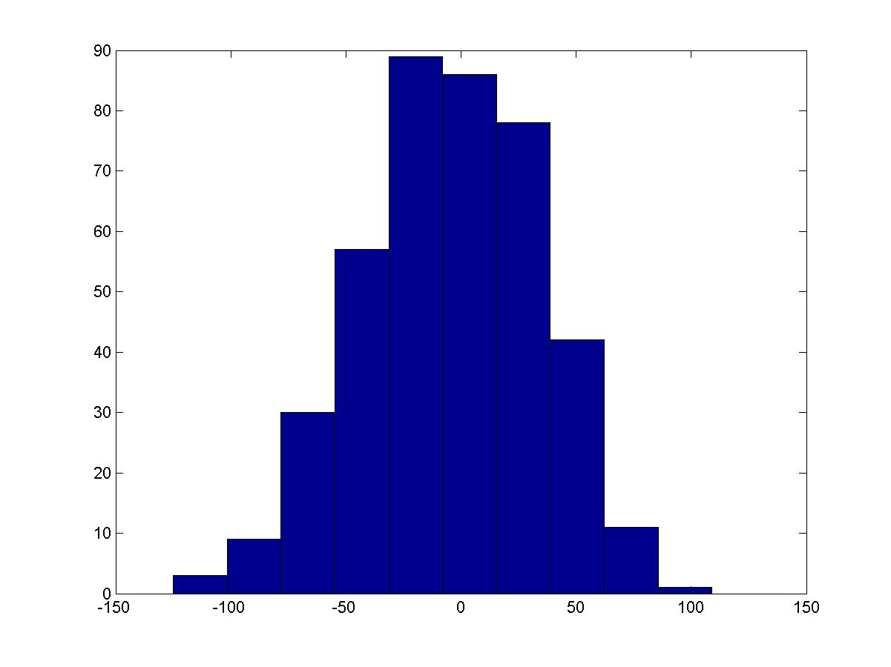
Şekil 6: ${ΔN}_{\text{ij}}$’lerin dağılımı

4 SONUÇLAR
Kampüs nivelman ağında değişik baz uzunluklarına göre nivelman-elipsoidal yüksekliklerin karşılaştırılması amacıyla 31 nokta ve 67 kenardan oluşan bir nivelman test ağı kurulmuştur. Nivelman test ağında geometrik nivelman ölçüleri sonucunda standart sapma $±$7.8mm hesaplanmıştır. Aynı ağda, GPS ölçüleri yapılarak da elipsoidal yükseklikler elde edilmiştir.

Test ağındaki noktaların geometrik nivelman ve GPS ölçü sonuçlarının karşılaştırılmasıyla bulunan jeoit yüksekliklerinin 35.911m ile 36.091 m arasında değiştiği görülmüştür.

Her bir baz için hesaplanan ppm değerleri mutlak olarak 0 ile 510 arasında değiştiği ve 1500 metreden daha büyük bazlarda $±$10 ppm’ den küçük olduğu görülmüştür.

Test ağındaki noktaların GPS/nivelman ile bulunan ($ΔN$) jeoit yüksekliklerinin ortalama hatası $±5$.6 mm hesaplanmış ve çalışma alanında değişimin anlamlı olmadığı görülmüştür.

Sonuç olarak; kısa bazlarda jeoit yüksekliklerinin değişimi dikkate alınmayabileceği ve elipsoidal yükseklik farklarının doğrudan nivelman yüksek farkları olarak kullanabileceği söylenebilir.

5 KAYNAKLAR
Akçin, H., 1998. GPS Ölçülerinden Pratik Yüksekliklerin Elde Edilmesi Üzerine Bir Çalışma, Doktora Tezi, Y.T.Ü. Fen Bilimleri Enstitüsü., İstanbul
Ceylan, A., 2003. Yükseklik Belirlemeleri, Yüksek Lisans Ders Notları S.Ü. Konya
Ceylan, A., İnal, C., 2003. Modern Yükseklik Belirleme Tekniği Ve Doğrulukların Karşılaştırılması, I. Ulusal Mühendislik Ölçmeleri Sempozyumu, 30-31 Ekim 2003 Syf 399-413, İstanbul
Eren, K., Uzel, T., 1995. GPS Ölçmeleri, Y.T.Ü. İnşaat Fakültesi, Yayın No:301, İstanbul
Kahveci, M., 1993. Ortometrik Yüksekliklerin Belirlenmesinde GPS Sistemi, Yüksek Lisans Tezi, Y.T.Ü. Fen Bilimleri Enstitüsü., İstanbul
Kahveci, M., Yıldız, F., 2001. GPS Global Konum Belirleme Sistemi, Teori –Uygulama, Nobel Yayın Dağıtım, Ankara
Kılıçoğlu, A., Fırat, O., 2003. Büyük Ölçekli Harita Üretiminde GPS ile Ortometrik Yükseklik Belirlemeye Yönelik Jeoit Belirleme Ve Uygulamalar, Coğrafi Bilgi Sistemleri Ve Jeodezik Ağlar Çalıştayı, 24-26 Eylül 2003, 27-34 Konya
Şeker, D.,S., Yıldırım, A., 2002. Orthometric Height Derivation from GPS Observations, Fig XXII International Congress, April 19-26 2002, Washington D.C.USA.
Turgut, B., 2002. Uydu Jeodezisi, Yüksek Lisans Ders Notları S.Ü. Konya
Üstün A., 2001. GPS Nivelmanı Yardımıyla Ortometrik Yüksekliklerin Elde Edilmesine Yönelik Jeoit Belirleme Yöntemleri, Derleme Yazısı, Y.T.Ü. Dergisi, 2001-1, İstanbul
Üstün A., Demirel H., 2003. Düşey Kontrol Açısından GPS/Nivelman Kontrol Noktalarının Önemi, Coğrafi Bilgi Sistemleri ve Jeodezik Ağlar Çalıştayı, 24-25-26 Eylül 2003, 35-43, Konya
Yanar, R., 1999. Yeni Çalışmalar Işığında Jeodezik Yükseklik Sistemleri Üzerine Bir Araştırma, Doktora Tezi, Y.T.Ü. Fen Bilimleri Enstitüsü., İstanbul
URL 1, HKMO İnternet sitesi, Büyük Ölçekli Harita Ve Harita Bilgileri Üretim Yönetmeliği,
- http://www.hkmo.org.tr 9.02 2007.

